Bijlage 1 - Instellingen beeldscherm in Windows 7

In een netwerkomgeving kan het voorkomen dat er vanwege standaardisering in het beheer beperkingen zijn opgelegd, waardoor niet alle persoonlijke instellingen of tabbladen beschikbaar zijn of aangepast kunnen worden.

In dat geval raden wij aan om met de ICT-specialisten te overleggen hoe deze functies kunnen worden vrijgegeven.

Resolutie

De resolutie is de mate van detaillering op het beeldscherm. Door deze op een lagere waarde in te stellen wordt alles groter en ook beter zichtbaar. Hierbij wordt de detaillering / scherpte op het scherm wel verlaagd.
Zie: Startmenu, Configuratiescherm, Vormgeving en persoonlijke instellingen, Beeldscherm, Beeldschermresolutie aanpassen.

Zie onderstaande tabel voor de meest voorkomende resolutie instellingen voor een breedbeeldscherm:

Beeldverhouding 16:9 | Beeldverhouding 16:10
1920 x 1080 (Full HD) | 1920 x 1200
1600 x 900 | 1680 x 1050
1366 x 768 | 1440 x 900
1280 x 720 (HD Ready) * | 1280 x 800 *
* Aanbevolen resolutie instelling

Let op de juiste beeldverhouding bij het kiezen van een andere resolutie. De beeldverhouding is de verhouding tussen breedte en hoogte van het beeldscherm. Kijk eventueel in de handleiding van het beeldscherm voor de juiste beeldverhouding en ondersteunde resoluties.

In Windows 7 kan de beeldschermweergave op normaal / 100%, groter / 125% en extra groot / 150% worden ingesteld. Hiermee wordt alle beeldscherminformatie groter weergegeven.
Het kan voorkomen dat een te lage resolutie of een te hoge weergavefactor wordt gekozen, waardoor programma’s niet meer op het beeldscherm “passen”. Kies in dat geval een hogere resolutie of lagere weergavefactor.

Windows vormgevingsinstellingen

Het schema met gebruikte kleuren op het scherm kan aangepast worden. De Windows 7 Aero thema’s hebben een matig contrast en zijn deels transparant. Als vervanging kan het thema “Windows-Klassiek” worden gekozen. In bijzondere gevallen kan “Hoog contrast wit” gekozen worden.
Zie: Startmenu, Configuratiescherm, Vormgeving en persoonlijke instellingen, Het thema wijzigen.

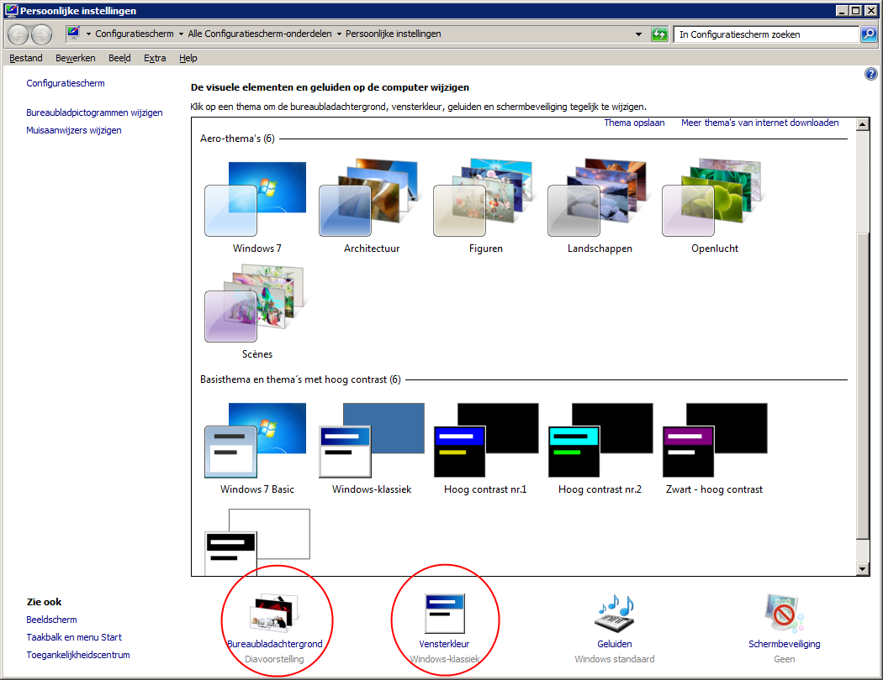

Kies in Windows 7 bij voorkeur voor het thema “Windows klassiek”. Deze weergave wordt door veel gebruikers als rustiger ervaren. Onderaan in het scherm zijn enkele opties beschikbaar om de weergave verder te personaliseren.

De schema’s “Hoog contrast nr.1”, “Hoog contrast nr.2” en “Zwart - hoog contrast” worden afgeraden, er is een aanzienlijk risico op tekstverlies omdat daarbij zwarte tekst wordt geplaatst op een zwarte achtergrond.

Bij “Bureaubladachtergrond” kan een andere kleur voor het bureaublad worden gekozen, bijvoorbeeld grijs of zwart.
Bij “Vensterkleur” kunnen nog meer weergave-instellingen worden aangepast.
Deze instellingen zijn zowel in Windows 7 als meestal ook in een Virtuele Desktop Omgeving (Citrix, VMware) aan te passen.

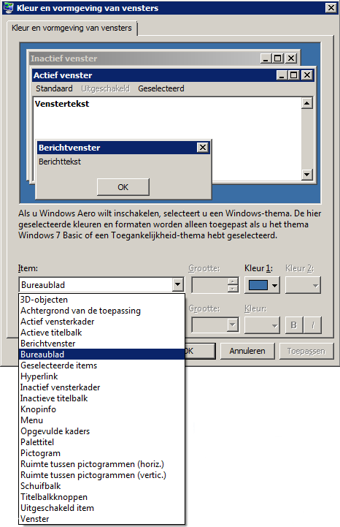

Om een grotere weergave van de Windows tekstonderdelen te verkrijgen geven we hier een voorbeeld welke items aangepast kunnen worden. Keuzemogelijkheden omvatten kleuren, lettertype, grootte en tekststijl (normaal-vet-schuin).
In ons voorbeeld hieronder passen we alleen de grootte en indien gewenst de tekststijl vet (Bold) aan:

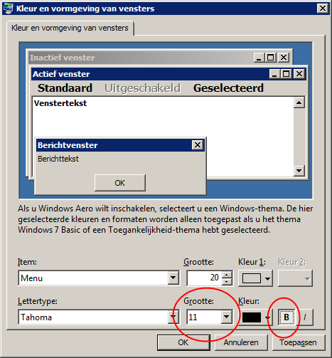

Item:
- Actieve titelbalk, Grootte: 14, [Bold]
- Berichtvenster, Grootte: 11, [Bold]
- Geselecteerde items, Grootte: 11, [Bold]
- Inactieve titelbalk, Grootte: 14, [Bold]
- Knopinfo, Grootte: 11, [Bold]
- Menu, Grootte: 11, [Bold]
- Palettitel, Grootte: 11, [Bold]
- Pictogram, Grootte: 11, [Bold]

Bij nog grotere tekstformaten komt de schermindeling in de knel of passen teksten en menu’s niet meer op het scherm.

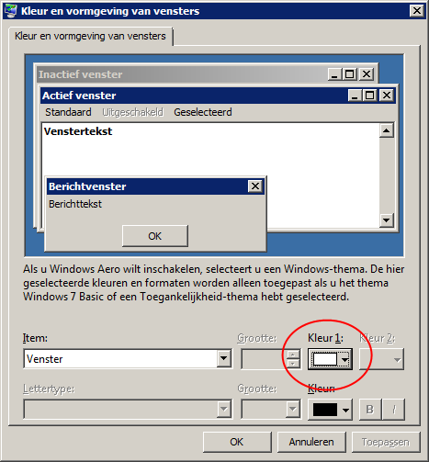

Wanneer de grote witte vlakken (bijvoorbeeld in een Word venster) als storend worden ervaren, kan er een alternatieve kleur worden ingesteld, bijvoorbeeld offwhite of ivoorkleurig. Grijs is ook mogelijk. Hierbij wordt het echter moeilijker om het documentvenster en de randen te onderscheiden. Een soft-tone kleur is over het algemeen het meest bruikbaar.

Een soft-tone kleur is mogelijk rustiger dan de originele witte vensterachtergrond. Wij raden aan dit voor een langere periode uit te proberen en eventueel te variëren in intensiteit van de vensterkleur. Dit kan door het driehoekje van de verticale kleurenbalk rechts te verplaatsen.

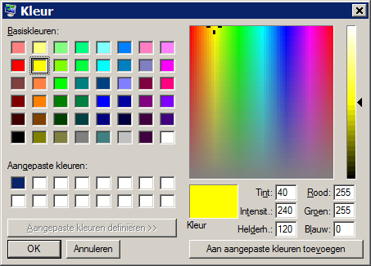

Tekstcursor en focusrechthoek
De breedte van de tekstcursor is instelbaar, evenals de dikte van de stippellijn om de actieve elementen in dialogen.
Zie: Startmenu, Configuratiescherm, Toegankelijkheid, Visuele weergave optimaliseren. Hier “De focusrechthoek dikker maken” aanvinken en de “dikte van de knipperende aanwijzer” (de cursor) op bijvoorbeeld 3 instellen.

